景德镇市党史办2019年度部门决算

目 录

**第一部分** 景德镇市党史办**概况**

一、部门主要职责

二、部门基本情况

第二部分 2019年度部门决算表

一、收入支出决算总表

二、收入决算表

三、支出决算表

四、财政拨款收入支出决算总表

五、一般公共预算财政拨款支出决算表

六、一般公共预算财政拨款基本支出决算表

七、一般公共预算财政拨款“三公”经费支出决算

表

八、政府性基金预算财政拨款收入支出决算表

九、国有资产占用情况表

第三部分 2019年度部门决算情况说明

一、收入决算情况说明

二、支出决算情况说明

三、财政拨款支出决算情况说明

四、一般公共预算财政拨款基本支出决算情况说明

五、一般公共预算财政拨款“三公”经费支出决算

情况说明

六、机关运行经费支出情况说明

七、政府采购支出情况说明

八、国有资产占用情况说明

九、预算绩效情况说明

第四部分 名词解释

**第一部分 景德镇市党史办概况**

一、部门主要职能

一、在市委的领导下，贯彻落实中央、省、(自治区、直辖市)、市党委有关党史工作方针、政策、指示，规划全县党史工作。

二、承担市地方史资料的征集、整理和编纂任务，[编辑](https://baike.so.com/doc/2827304-2983884.html" \t "https://baike.so.com/doc/_blank)出版党史丛书。

三、对全市涉及地方史全局性、政策性的重要工作进行指导和管理;负责重大史实的认定;指导重要历史事件、人物的宣传;对有关历史的重要出版物、影视作品、展览等进行史实审定;对需要保护和建设的革命遗址、纪念设施进行初步认定、审核、报批;为县委、县人民政府处理有关历史遗留问题提供历史资料依据和意见;处理有关历史问题来信来访。

四、组织开展党史宣传教育工作，开展相关重大纪念活动，动用党史资料和研究成果对广大党员、干部、群众和青少年进行革命传统教育和爱国主义教育，充分发挥党史资政育人作用，为全县加强社会主义物质文明和精神文明建设服务。

五、承办市委、人民政府交给纪念性会议筹备、书刊编纂、知识比赛、展览脚本编写和革命纪念文章撰写等任务，以及上级业务部门布置和交办的民主革命和社会主义两个时期党史科研课题、专题文章、人物传略、书籍编写、党史重大事件和人物专题报告等事项。

二、部门基本情况

纳入本套部门决算汇编范围的单位共 1 个，景德镇市党史办。

本部门2019年年末实有人数 7 人，其中在职人员 7 人。

**第二部分 2019年度部门决算表**



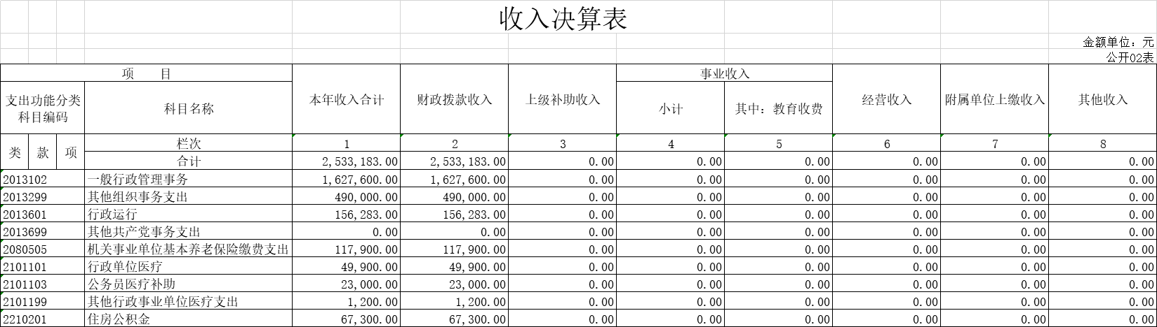

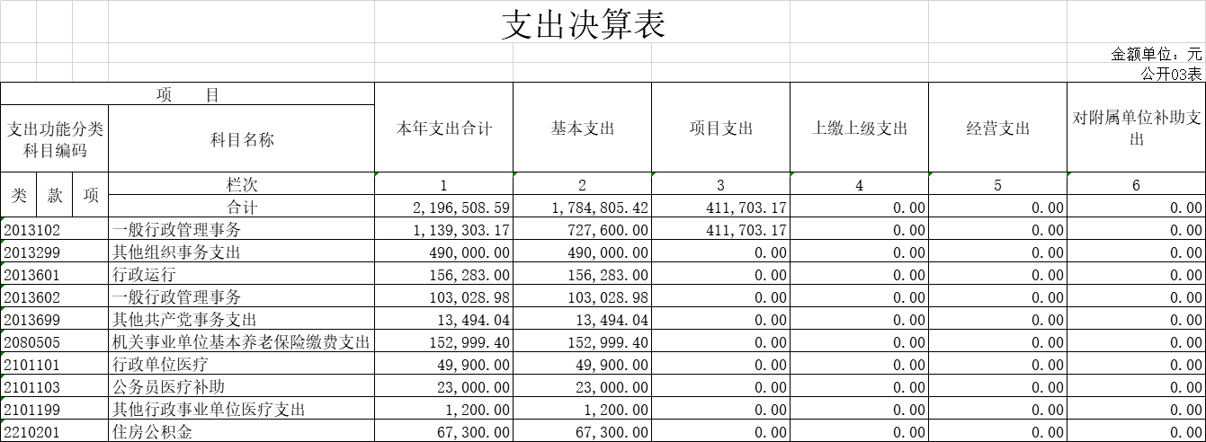

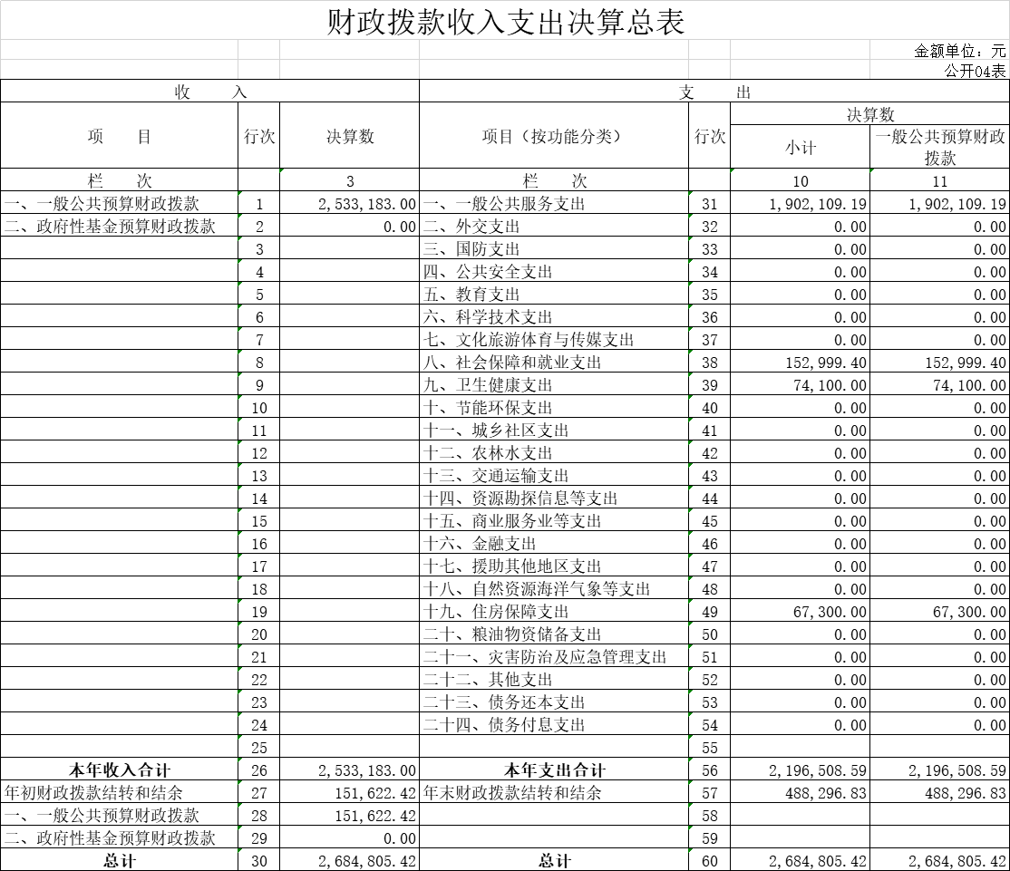



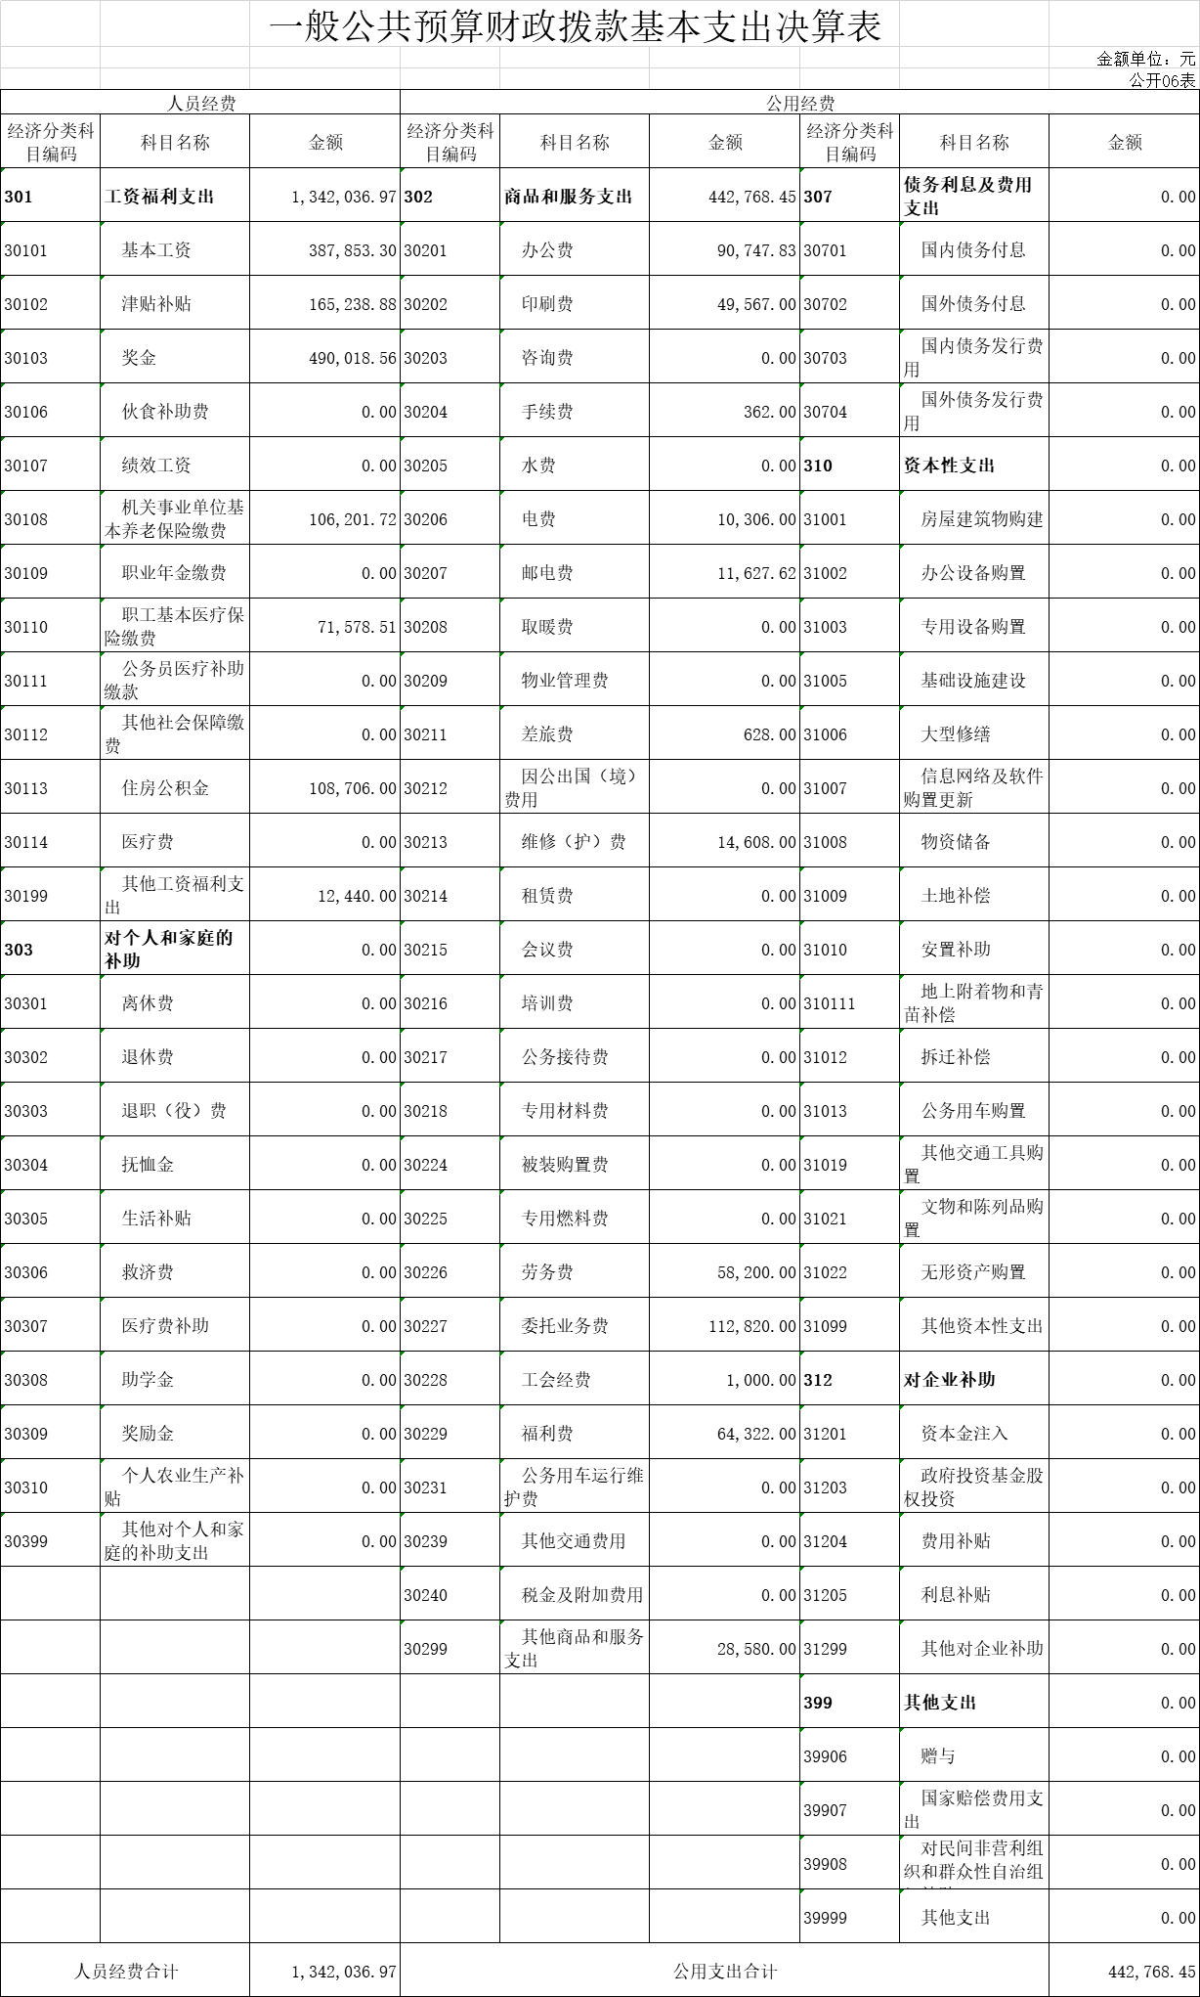







**第三部分 2019年度部门决算情况说明**

一、收入决算情况说明

本部门2019年度收入总计268.48万元，其中年初结转和结余15.16万元，较2018年减少0.82 万元，下降5.4 %；本年收入合计253.32万元，较2018年减少 46.13万元，下降18.21 %，主要原因是：预算减少缩小开支。

本年收入的具体构成为：财政拨款收入253.32万元，占100 %。

二、支出决算情况说明

本部门2019年度支出总计253.32万元，其中本年支出合计219.65万元，较2018年减少 70.59万元，下降32.14 %，主要原因是：节约开支；年末结转和结余48.83万元，较2018年增加15.16万元，增长31.05 %，主要原因是：预算减少缩小开支。

本年支出的具体构成为：基本支出178.48万元，占81.05 %；项目支出411.70万元，占19.95 %；经营支出0 万元，占 0 %；其他支出0（对附属单位补助支出、上缴上级支出） 万元，占 0 %。

三、财政拨款支出决算情况说明

本部门2019年度财政拨款本年支出年初预算数为212.04万元，决算数为268.48万元，完成年初预算的100 %。其中：

（一）一般公共服务支出年初预算数为162.76万元，决算数为190.21万元，完成年初预算的100 %，主要原因是：按预算执行。

（二）社会保障和就业支出年初预算数为11.79万元，决算数为15.30万元，完成年初预算的100 %，主要原因是：按预算执行。

（三）卫生健康支出年初预算数为74.100万元，决算数为74.100万元，完成年初预算的100 %，主要原因是：按预算执行。

（四）住房保障支出年初预算数为6.73万元，决算数为6.73 万元，完成年初预算的100 %，主要原因是：按预算执行。

四、一般公共预算财政拨款基本支出决算情况说明

本部门2019年度一般公共预算财政拨款基本支出219.65万元，其中：

（一）工资福利支出134.20万元，较2018年减少11.36万元，下降7.8 %，主要原因是：增加一名退休人员。

（二）商品和服务支出44.28万元，较2018年增加19.59万元，增长79.37 %，主要原因是：搬进新大楼。

（三）对个人和家庭补助支出0 万元，较2018年增加（减少） 0 万元，增长（下降） 0 %。

（四）资本性支出 0 万元，较2018年增加（减少）0 万元，增长（下降）0 %。

五、一般公共预算财政拨款“三公”经费支出决算情况说明

本部门2019年度一般公共预算财政拨款“三公”经费支出年初预算数为 0 万元，决算数为 0 万元，完成年初预算的0 %，决算数较2018年增加（减少）0 万元，增长（下降）0 %，其中：

1. 因公出国（境）支出年初预算数为0 万元，决算数为 0 万元，完成年初预算的0 %，决算数较2018年增加（减少）0 万元，增长（下降）0 %。

（二）公务接待费支出年初预算数为 0 万元，决算数为0 万元，完成年初预算的0 %，决算数较2018年增加（减少）0 万元，增长（下降）0 %。

（三）公务用车购置及运行维护费支出 0 万元，其中公务用车购置年初预算数为 0 万元，决算数为 0 万元，完成年初预算的0 %，决算数较2018年增加（减少）0 万元，增长（下降）0 %。

公务用车运行维护费支出年初预算数为 0 万元，决算数为0 万元，完成年初预算的0 %，决算数较2018年增加（减少） 0万元，增长（下降）0 %。

六、机关运行经费支出情况说明

本部门2019年度机关运行经费支出44.27万元（与部门决算中行政单位和参照公务员法管理事业单位一般公共预算财政拨款基本支出中公用经费之和保持一致），较年初预算数增加19.59万元，增长44.25%，主要原因是：办公设施设备购置经费增加。

七、政府采购支出情况说明

本部门2019年度政府采购支出总额 0 万元，其中：政府采购货物支出 0 万元、政府采购工程支出 0 万元、政府采购服务支出 0 万元。授予中小企业合同金额0 万元，占政府采购支出总额的0 %，其中：授予小微企业合同金额 0 万元，占政府采购支出总额的 0 %。（省级部门公开的政府采购金额的计算口径为：本部门纳入2019年部门预算范围的各项政府采购支出金额之和，不包括涉密采购项目的支出金额。）

八、国有资产占用情况说明。

截止2019年12月31日，本部门国有资产占用情况见公开09表《国有资产占用情况表》。公车改革无公车。

九、预算绩效情况说明

（一）绩效管理工作开展情况。

根据预算绩效管理要求，我部门组织对2019年度一般公共预算项目支出全面开展绩效自评。

组织对“市委党史办专项经费项目”等 1 个项目开展了部门评价，涉及一般公共预算支出90万元。其中，对“市委党史办专项经费”等项目委托“景德镇市闻达财务管理咨询有限责任公司”第三方机构开展绩效评价。

（二）部门决算中项目绩效自评结果（选择1至2个项目）。

我部门今年在省级部门决算中反映市委党史办专项经费项目绩效自评结果。

市委党史办专项经费项目绩效自评综述：根据年初设定的绩效目标，市委党史办专项经费项目绩效自评得分为95.33 分。项目全年预算数为90万元，执行数为41.17万元，完成预算的45.74%。主要产出和效果：

**1.社会效益情况**

（1）革命遗址遗迹：项目实施单位持续做好革命遗址遗迹维修保护工作，革命遗址遗迹保护良好。（2）存史、资政、育人作用：项目实施单位存史、资政、育人作用发挥明显。

**2.可持续影响情况**

（1）长效管理机制健全性：项目实施单位建立健全了党史工作长效管理机制。

发现的问题及原因：存在主要问题是项目预算执行率较低。编制项目预算时缺乏科学论证，执行项目预算时力度不够，预算执行率只有45.74%。

**第四部分 名词解释**

名词解释应以财务会计制度、政府收支分类科目以及部门预算管理等规定为基本说明，可在此基础上结合部门实际情况适当细化。“三公”经费支出和机关运行经费支出口径必需予以说明。

（一）财政拨款：指市级财政当年拨付的资金。

（二）事业收入：指事业单位开展专业业务活动及辅助活动取得的收入。

（三）行政运行：反映行政单位（包括参公单位）的基本支出。

（四）“三公经费”：反映财政拨款安排的因公出国（境）费、公务用车购置及运行费和公务接待费。其中，因公出国（境）费反映单位公务出国（境）的国际旅费、国外城市交通费、住宿费、伙食费、培训费、公杂费等支出；公务用车购置及运行费反映单位公务车辆购置支出（含车辆购置税）及租用费、燃料费、维修费、过桥过路费、保险费、安全奖励费用等支出；公务接待费反映单位按规定开支的各类公务接待（含外宾接待）支出。

（五）机关运行经费：为保障行政单位（含参照公务员法管理的事业单位）运行用于购买货物和服务的各项资金，包括办公及印刷费、邮电费、差旅费、会议费、福利费、日常维修费、专用材料及一般购置费、办公用房水电费、办公用房取暖费、办公用房物业管理费及其他费用。